Tóm tắt lý thuyết Toán lớp 5: Chia một số thập phân cho 10, 100, 1000, …
Ví dụ 1: Đặt tính rồi tính:
- 23,8 : 10
b) 47,5 : 100
Cách giải:
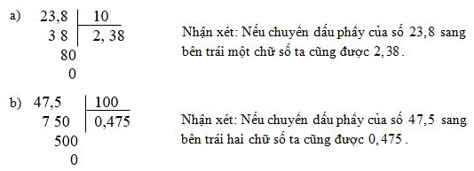
Quy tắc: Muốn chia một số thập phân cho 10, 100, 1000 ta chỉ việc chuyển dấu phẩy của số đó lần lượt sang bên trái một, hai, ba, … chữ số.
Nhận xét: Khi chia một số thập phân cho 10, 100, 1000 ta được kết quả bằng với việc nhân số thập phân đó với 0,1; 0,01; 0,001
a : 10 = a x 0,1
a : 100 = a x 0,01
a : 1000 = a x 0,001
Ví dụ 2: Tính nhẩm
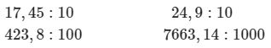
Cách giải:
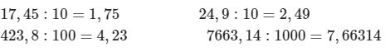
Chú ý: Khi dời dấu phẩy sang trái mà không đủ chữ số, ta thấy thiếu bao nhiêu chữ số thì thêm vào đó bấy nhiêu chữ số 0.
Ví dụ 3: 213,8: 10 = ?
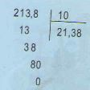
Nhận xét: Nếu chuyển dấu phẩy của số 213,8 sang bên trái một chữ số ta cũng được 21,38.
Ví dụ 4: 89,13 : 100= ?
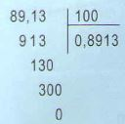
89,13 : 100= 0,8913
Nhận xét: Nếu chuyển dấu phẩy của số 89,13 sang bên trái hai chữ số ta cũng được 0,8913
Muốn chia một số thập phân cho 10, 100, 1000,... ta chỉ việc chuyển dấu phẩy của số đó lần lượt sang bên trái một, hai, ba,...chữ số.

